附件：

中交职工电子书屋使用指南
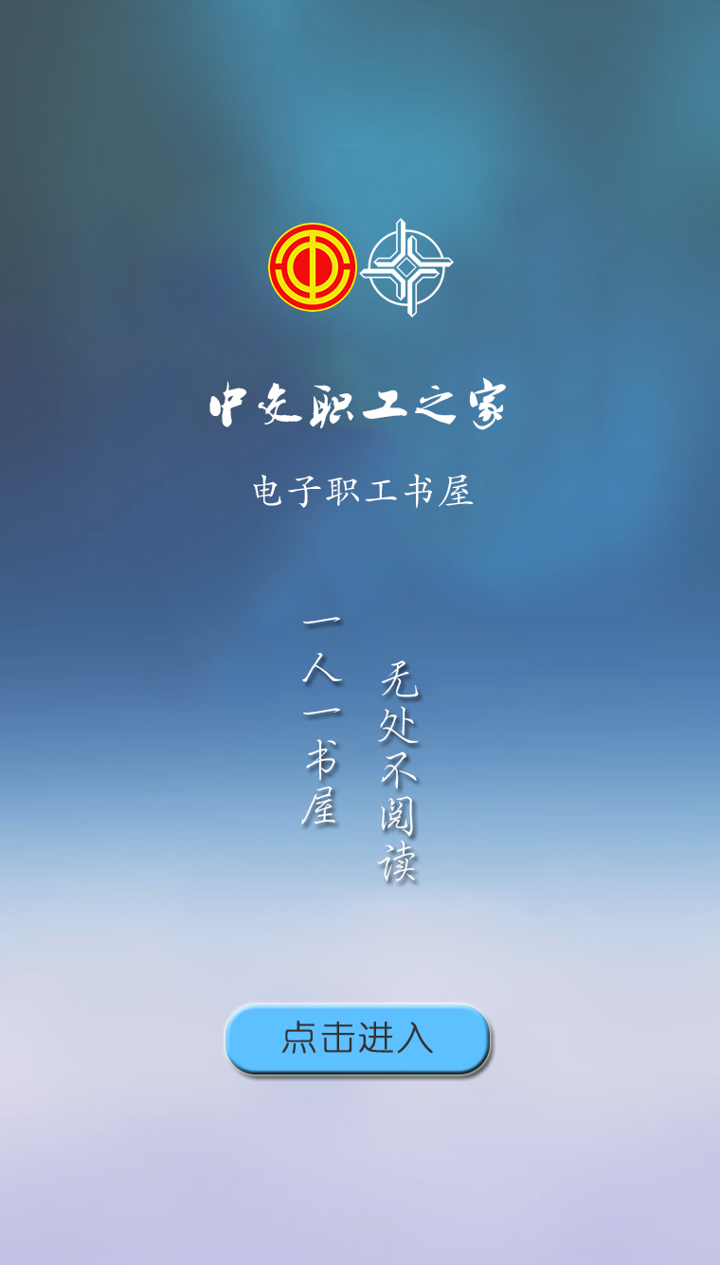

一、特色优势
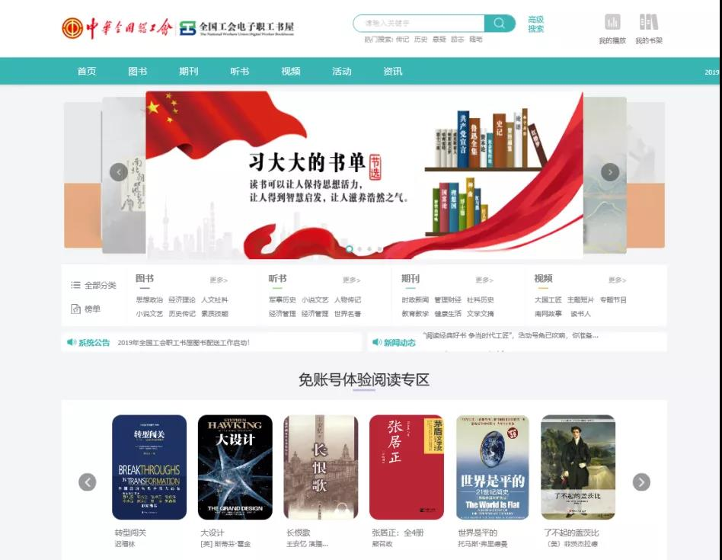

（一）内容丰富选择多
中交职工电子书屋平台现有精品电子书30000余种，有声资源1200种近15000小时，数字期刊400余种，每年进行持续更新。
电子书屋根据广大职工学习和文化生活普遍需求，精选内容并梳理形成特色门类，力争做到职工喜闻乐见与主旋律、正能量并重。大数据智能根据阅读习惯与偏好，增加更多个性化内容推荐。除图书、期刊、听书外，还将进一步拓展多媒体、学习资料、案例库等门类，并将结合职工需求不断补充更新。
（二）时尚阅读新体验
图书采用最流行的EPub流式排版，可根据阅读环境和个人习惯设置字体大小、背景色、界面亮度及添加删除不同颜色的下划线，选择个性化书架风格，并支持多种条件内容搜索，提供一定内容的复制、分享、查询、笔记等功能。
设有多种阅读栏目，方便引导职工阅读。职工读者可从常规分类、特色导航、图书排行、热门词等入口查找图书，还可通过书名、作者及关键词等进行搜索。
（三）特色资源抢先看
电子书屋专门设置了工会、企业、职工特色阅读内容资源，其中工会特色电子书1000余种，特色工会视频100余种。此外，还设置了思想政治、素质技能、法律维权等特色门类以及农民工、大国工匠、企业职工文化等主题读物。
另外，电子书屋还设有职工原创、企业职工文化、职工诗词、读书征文等主题活动，汇集各地工会、企业、广大职工工作创新、文化创作方面的优秀成果，实现知识、文化价值的共建共享。
（四）线上互动趣多多
电子书屋设有线上读书互动社区，未来将组织职工在线参加全国性的职工读书主题活动，以及通过阅读互动社区设置公司内部读书活动，进行各类主题阅读成果投稿和作品展示。
二、阅读路径
（一）通过“中交职工之家”微信公众号进入电子书屋
1.扫描二维码或者搜索“中交职工之家”，点击关注“中交职工之家”公众号。

2.进入公众号，点击底部菜单栏“电子书屋”
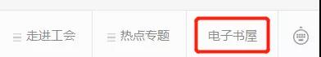

3.点击进入职工电子书屋，即可进行阅读，无须注册！
温馨提示：看书或者听书的时候，如果微信提示收到新消息，我应该怎么办？
答案：开启浮窗
点击右上角“…” 点击“浮窗”。
浮窗功能方便读者往返于阅读界面和消息界面。如果您在听书或读书，可以利用这个功能实现往返随意切换。点击“×”可关闭浮窗。

（二）通过访问中交工会网站进入电子书屋
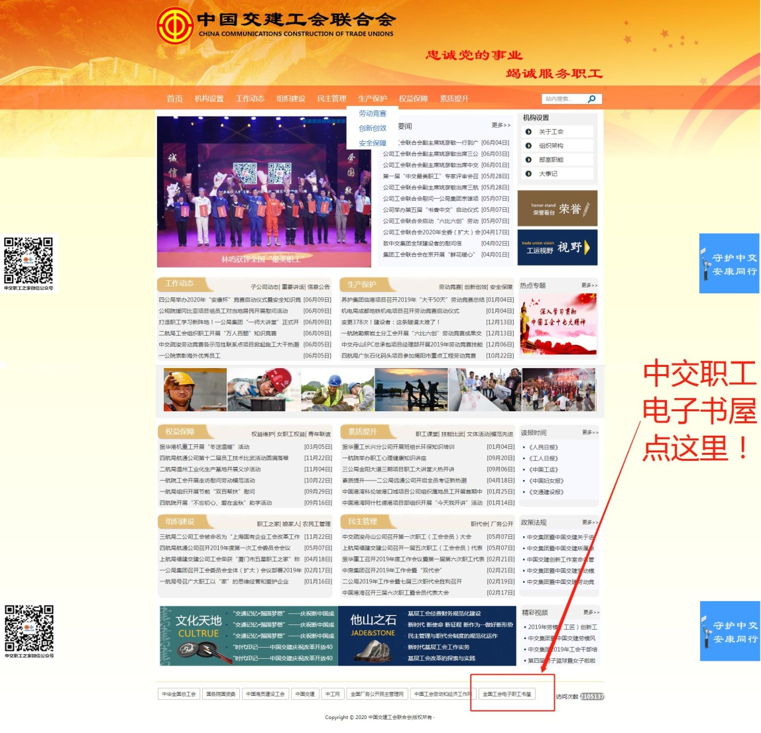
1.登录http://ghlhh.ccccltd.cn/，点击页面底部“中交职工电子书屋”进行跳转。
2.使用手机快捷登陆模式，输入手机号获取验证码，即可开启阅读。
